3Б класс. Литературное чтение. 28.04.2020

Тема урока: Н.Н.Носов «Федина задача».

Речевая разминка.

Прочитай быстро:
Мел – мель – мыл – мыль – мал – мял;
мышка – мошка – мишка – миска

Работай с чистогороврками:
Рю-рю-рю, рю-рю-рю - как я много говорю?
Ри-ри-ри, ри-ри-ри - от зари и до зари.
Ре-ре-ре, ре-ре-ре - о горе и о норе.
Ря-ря-ря, ря-ря-ря - про озера и моря.
Рю-рю-рю, рю-рю-рю - говорю и говорю.
Ря-ря-ря, ря-ря-ря - обо всем, но, видно, зря!

Произнеси фразу "Какая у него профессия" так, чтобы выразить: восхищение; сочувствие; презрение; вопрос; зависть; удивление.
Работа с учебником.
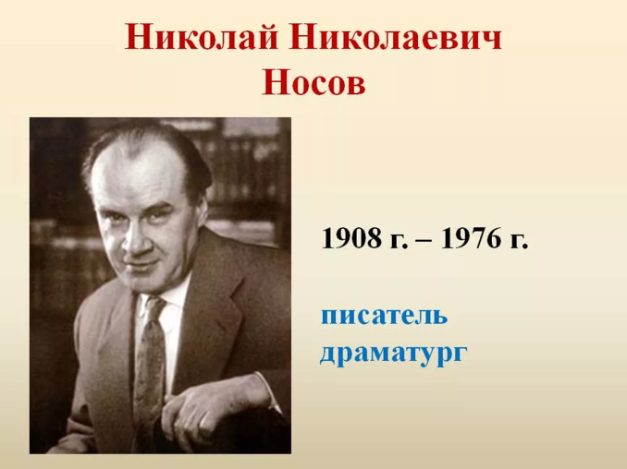
Н. Н. Носов придумывал свои рассказы для своего маленького сынишки. Подрастал сын и просил все новых и новых сказок. И вот Носов стал сочинять для него забавные рассказы.
Они сразу полюбились детям. Все книги Носова наполнены весёлым доброжелательным изображением героев в смешном виде. Открываешь любую страницу и нельзя удержаться от смеха.

Послушай рассказа Н.Носова «Федина задача» в исполнении народного артиста России Л. Дурова ( запись имеется в папке), следи за чтением по учебнику.
Ответь на вопросы.
- Понравился ли вам рассказ?
- Что особенно понравилось?
- Можно ли его считать смешным?
- Почему?
-Чему учит рассказ Н. Носова?
Ответь на вопросы , утверждая свой ответ предложениями текста .Найди и прочитай их.
-Что обрадовало Федю, когда он пришёл домой?
- Как он это объяснил?
- Как он отнёсся к тому, что по телевизору будут передавать концерт по заявкам.
- Как Федя знакомился с условием домашней задачи.
- Почему Федя решил обратиться за помощью к своему другу Юре

- Найти отрывок для чтения, когда у Феди было хорошее настроение. Прочитай его, придавая голосу окраску радости, удовольствия.
- Найти отрывок для чтения, где настроение очень изменилось, покажите голосом при чтении недовольство, негодование.

Домашнее задание.
Подбери пословицу, из предложенных , которая наиболее соответствует, на ваш взгляд, рассказу Н. Н. Носова. Докажи свой выбор.

За двумя зайцами погонишься, ни одного не поймаешь.
Делу – время, а потехе – час.
Друг познаётся в беде.

